PALEO2020 (versione 5.8):

PRINCIPALI MODIFICHE

INDICE

1 –Adeguamento ad INAD - Indice Nazionale dei Domicili Digitali 1

2 – Gestione di conferme di protocollazione non corrette 3

# 1 –Adeguamento ad INAD - Indice Nazionale dei Domicili Digitali

1. Dal 6 luglio 2023 è operativo l’Indice Nazionale dei Domicili Digitali (INAD), dove i cittadini possono registrare il proprio domicilio digitale (indirizzo PEC).
2. Le Pubbliche Amministrazioni quindi utilizzeranno, se presente nell’elenco, il domicilio digitale per tutte le comunicazioni con valenza legale ai cittadini; nel caso perciò in cui si debba inviare un protocollo in uscita verso uno o più cittadini, si dovrà verificare se questi hanno ufficialmente registrato un loro domicilio digitale/indirizzo PEC, e in questo caso inviare la comunicazione a questo con spedizione via PEC.
3. La nuova funzione consente, noto il codice fiscale di una persona, di recuperare automaticamente in Paleo il suo domicilio digitale/indirizzo PEC
4. Nel predisporre un protocollo in uscita verso una persona, selezionare la categoria PF (Persona Fisica) e inserire Nome, Cognome e Codice Fiscale; selezionando la lente a destra del codice fiscale si avvia la ricerca su INAD e, nel caso in cui la persona sia effettivamente registrata, viene recuperato il suo domicilio digitale/Indirizzo PEC, e riportato nel campo corrispondente, come rappresentato in immagine.
5. Att.ne – La ricerca su INAD viene fatta esclusivamente sul Codice Fiscale della persona senza nessun incrocio sui campi nome e cognome; fare quindi attenzione che ci sia coerenza tra i dati inseriti. Inserendo infatti il nome e cognome di una persona e il codice fiscale di un’altra persona, il sistema recupererà l’eventuale indirizzo PEC a partire dal codice fiscale, senza verificare automaticamente l’incoerenza dei dati.
7. 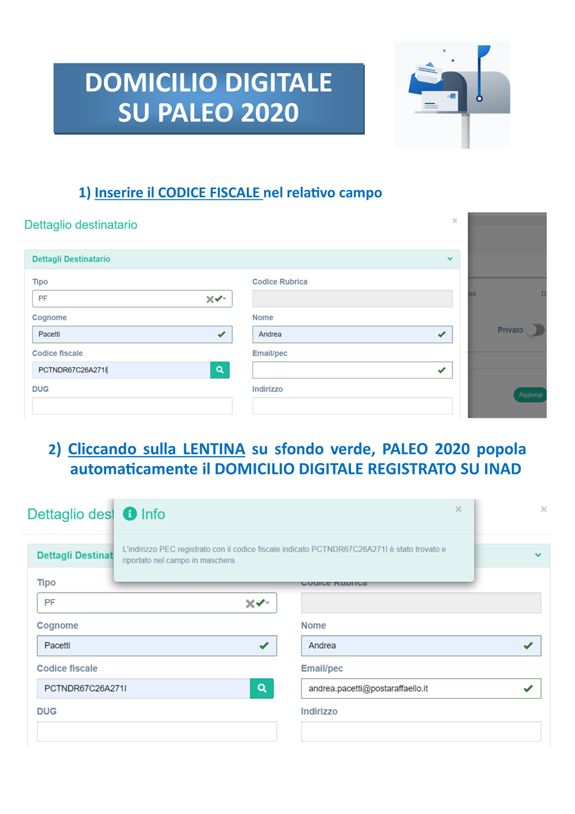

# 2 – Gestione di conferme di protocollazione non corrette

1. Quando si invia un protocollo in uscita via PEC ad un ente con un sistema Interoperante, al momento della loro protocollazione nella maggior parte dei casi viene generata automaticamente dal loro sistema di protocollo verso il sistema mittente una ricevuta di avvenuta protocollazione, contenente la loro segnatura, il numero di protocollo e altre informazioni.
2. Se questa comunicazione è formalmente corretta (cioè se ‘costruita’ rispettando in modo preciso la ‘sintassi’ dell’interoperabilità tra sistemi di protocollo), viene elaborata automaticamente da Paleo e riportata nei dettagli dello specifico destinatario del nostro protocollo in uscita
3. Se questa comunicazione non è formalmente corretta, non è possibile associarla automaticamente e con certezza al protocollo in uscita, e viene riportata tra i messaggi in ingresso, non essendo poi comunque possibile protocollarla (essendo il comportamento corretto quello di associarla al protocollo in uscita cui è legata)
4. E’ possibile che la comunicazione, pur se formalmente non corretta, contenga comunque le informazioni richieste per associarla al protocollo in uscita cui è legata. In questi casi al momento della predisposizione alla protocollazione, il sistema ‘prova’ comunque ad estrarre queste informazione, che dovranno poi essere confermate (e in alcuni casi integrate con informazioni mancanti).
5. Qui sotto si riporta un esempio di maschera di conferma.
6. Avvenuta la conferma, la comunicazione sarà associata al protocollo in uscita come se fosse arrivata compilata in modo corretto.

